龙华高中部边坡监测项目
招标需求
- 项目概述：
龙华高中部坐落于龙华区新樟路200号，学校依山而建，北侧边坡与学校正负零高差约 6-12 米，南侧、东侧建设有垂直挡墙边坡，高度约为 8-15 米，高差较大。由于垂直边坡较高，为实时监测其位移动向，需采用深层水平位移自动化监测系统，安装实时监测8个边坡监测点，如出现超限情况，系统及时通过短信和蜂鸣报警器报警。
序号 | 工作内容 | 数量 | 备注
1 | 节段式位移计 | 22段 | 一段1米长，按一个点位按  2-3段预算，即1个点位2-3  米长，设置 8 个点位，合计  22 段，设备符合国家标准。
2 | 实时监测报警云平台 | 1套 | 实时监测，如位移超限，通过短信及声光报警器报警；云平台及短信、报警器报警服务提供免费使用≥5年
3 | 4G智能网关 | 3套 | 1）支持 4 通道 485 型传感器接入  2）标配 1 个 RJ45 以太网网口  3）选配工业级 3G/4G 全网通联网模块备用  4）支持边缘计算  5）支持本地备份存储数据
4 | 供电采集箱 | 3套 | 学校提供市电，供电采集箱给位移计供电使用，设备符合国家标准。
5 | 数据传输 | 3张 | 5G流量费用提供≥5年
6 | 辅材及配件 | 1项 | 连接线缆、含节井口固定器等，符合国家标准。
7 | 项目措施费用 | 1项 | 安全文明施工、高空作业费用等
为确保学校周边边坡的安全性，我校依据以下规范性文件所规定标准进行监测设备验收：《建筑变形测量规范》（JGJ8-2016）《山地城镇边坡自动化监测技术规范》（DB50/T1682-2024）《建筑基坑自动化监测技术规程》（T/GECS013—2024）《工程测量规范》（GB50026-2020）等规范性文件要求的标准。

附安装点位及需求
序号 | 现场情况
1 | 需要安装实时监测点8处  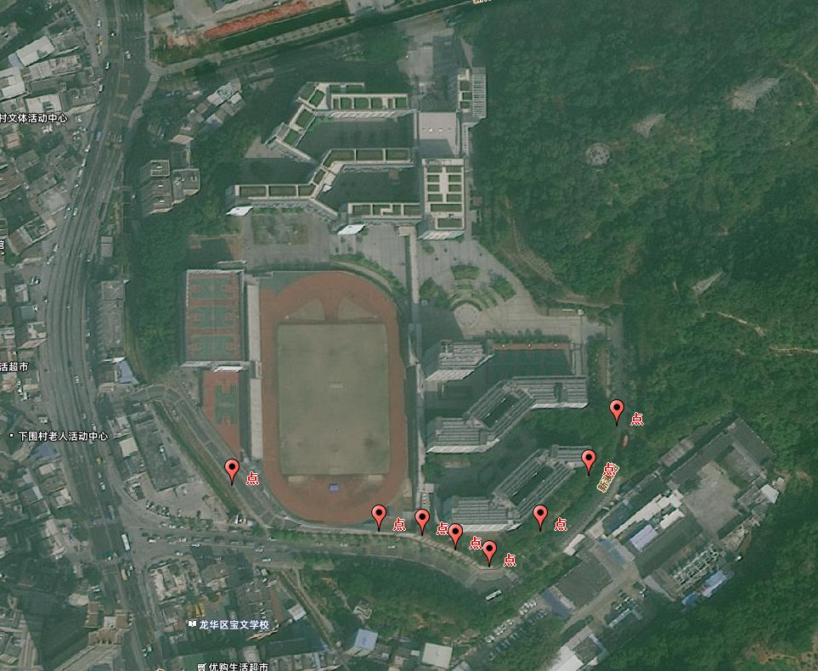
 | 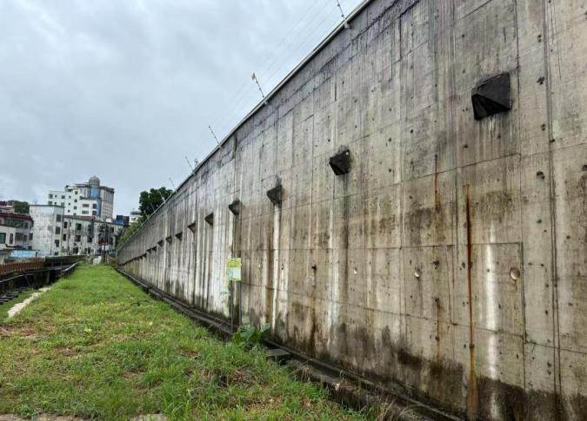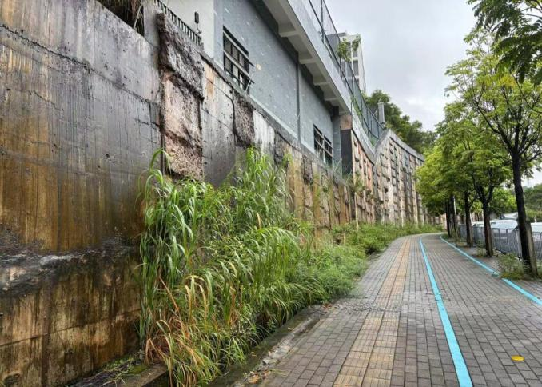
 | 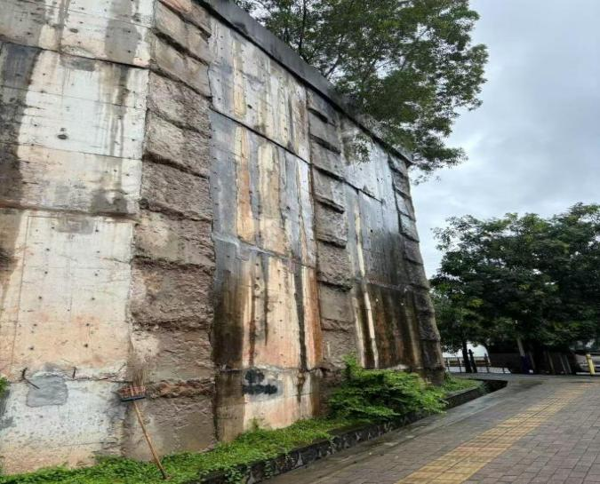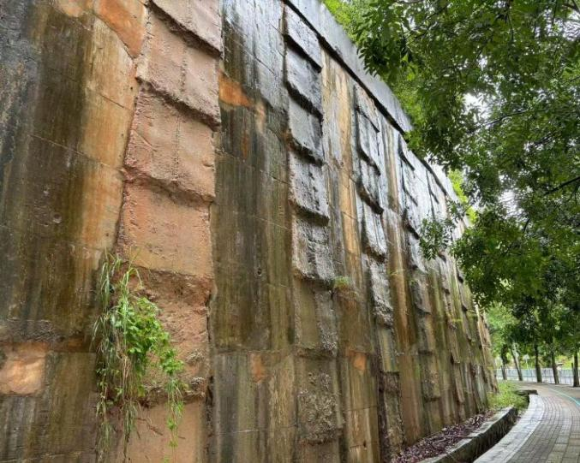
序号 | 名称 | 规格要求 | 备注
1 | 节段式位移计 | 节段位移计采用节段式设计，没有优先轴，可自由弯曲安装方式多样，可根据现场需求进行竖直、水平或环形安装。  1）规格：每段 1 米，每两段中间都带可自  行拆装的连接件，可自由拼接总长度  2）测量轴 ：X 轴，Y 轴，Z 轴  3）位移精度：0.2mm/m，分辨率：0.01mm  4）角度精度：±0.05°（0.2mm/1m）  5）振动精度：0.01g  6）温漂：自动补偿  7）供电：DC12-24V 宽电压  8）支持 2 芯线同时传输供电和数据  9）防水深度：200m（2Mpa）  10）支持 OAT 升级  11）兼容Φ70、Φ80 测斜管  12）设备符合国家标准 | 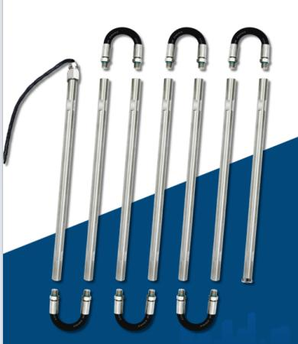
2 | 实时监测报警云平台 | 实时监测，如位移超限，通过短信及声光报警器报警；云平台及短信、报警器报警服务提供免费使用≥5年 | 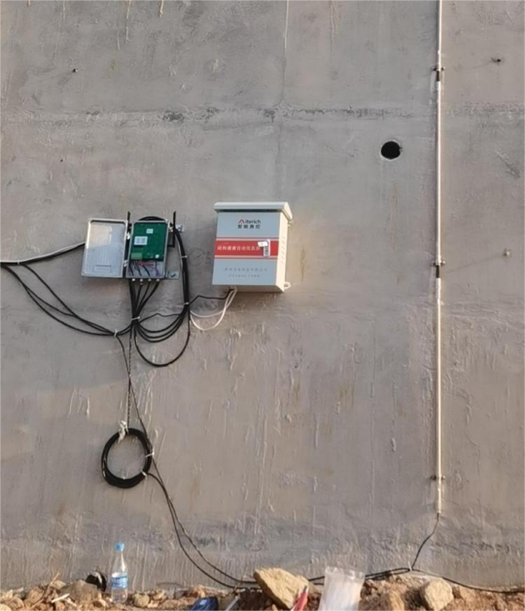
3 | 4G智能网关 | 1）支持 4 通道 485 型传感器接入  2）标配 1 个 RJ45 以太网网口  3）选配工业级 3G/4G 全网通联网模块备用  4）支持边缘计算  5）支持本地备份存储数据
4 | 供电采集箱 | 学校提供市电，供电采集箱给位移计供电使用，设备符合国家标准。
5 | 数据传输 | 5G流量费用提供≥5年 | 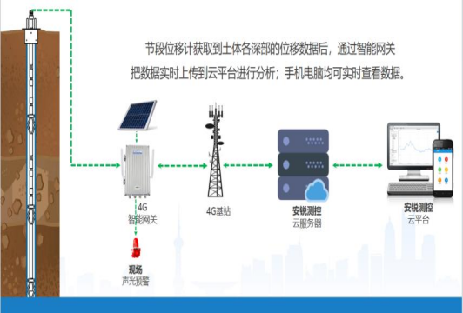
6 | 辅材及配件 | 连接线缆、含节井口固定器等，符合国家标准。
7 | 项目措施费用 | 安全文明施工、高空作业费用等

二、项目技术要求
1.服务标准：本项目将严格按规范化的质量体系文件进行操作，加强项目质量管理，规范管理工作程序，提高服务质量，符合以下标准及其它有关国家标准和规范为准：
1.1.《建筑变形测量规范》（JGJ8-2016）
1.2.《山地城镇边坡自动化监测技术规范》（DB50/T1682-2024）
1.3.《建筑基坑自动化监测技术规程》（T/GECS013—2024）
1.4.《工程测量规范》（GB50026-2020）
三、项目商务要求
1.工期：合同签订后30个日历日内完成安装调试服务。
2.免费保修期内售后服务要求
2.1项目免费保修期3年,时间自最终验收合格并交付使用之日起计算。
2.2在保修期内，一旦发生质量问题，中标人保证在质保期内提供 24 小时响应服务，接到故障通知后，维修人员需在 4 小时内到达现场，一般故障 24 小时内解决，重大故障 3 天内解决。
2.3定期巡检：在质保期内每年至少提供 2 次免费巡检，检查设备运行状况，进行必要的维护保养。
2.4质保期后提供终身维护服务，收取合理的材料与人工费用，确保边坡检测设备长期稳定运行。
2.5提供完整的技术资料，包括设备说明书、电路图、维护手册等。负责设备运输、装卸，确保设备在运输过程中不受损坏，运输费用由供应商承担。配合学校完成相关验收工作，提供必要的检测报告和证明文件。
- 支付方式：项目全部安装完成，甲方组织进行项目验收，验收合格后，乙方提供付款材料和发票后，一次性支付完成100%中标款项。

四、项目需求清单
龙华高中部边坡监测项目需求清单
序号 | 名称 | 规格型号 | 数量 | 单位 | 单价 | 金额 | 图示
1 | 节段式位移计 | 1）规格：每段 1 米，每两段中间都带可自行拆装的连接件，可自由拼接总长度  2）测量轴 ：X 轴，Y 轴，Z 轴  3）位移精度：0.2mm/m，分辨率：0.01mm  4）角度精度：±0.05（0.2mm/1m）  5）振动精度：0.01g  6）温漂：自动补偿  7）供电：DC12-24V 宽电压  8）支持 2 芯线同时传输供电和数据  9）防水深度：200m（2Mpa）  10）支持 OAT 升级  11）兼容Φ70、Φ80 测斜管  12）设备符合国家标准 | 22 | 段
2 | 实时监测报警云平台 | 实时监测，如位移超限，通过短信及声光报警器报警；云平台及短信、报警器报警服务提供免费使用≥5年 | 1 | 套
3 | 4G智能网关 | 1）支持 4 通道 485 型传感器接入  2）标配 1 个 RJ45 以太网网口  3）选配工业级 3G/4G 全网通联网模块备用  4）支持边缘计算  5）支持本地备份存储数据 | 3 | 套
4 | 供电采集箱 | 学校提供市电，供电采集箱给位移计供电使用，设备符合国家标准。 | 3 | 套
5 | 数据传输 | 5G流量费用提供≥5年 | 3 | 张
6 | 辅材及配件 | 连接线缆、含节井口固定器等，符合国家标准。 | 1 | 项
7 | 项目措施费用 | 安全文明施工、高空作业费用等 | 1 | 项
8 | 税费
9 | 合计

